Povinnosti zhotovitele vyplývající z finanční spoluúčasti evropských fondů v rámci Regionálního operačního programu NUTS II Severovýchod

1. Na každé faktuře bude jednoznačně uvedeno, že se jedná o projekt související s Regionálním operačním programem NUTS II Severovýchod (dále jen ROP SV) s názvem projektu: „Modernizace silnice II/371 Chornice – průtah“ a registračním číslem CZ.1.13/1.1.00/29.01187. Faktury musí obsahovat účel fakturovaných částek a budou přesně specifikovat jednotlivé způsobilé výdaje.

2. Zhotovitel si je vědom, že ve smyslu § 2 písm. e) zákona č. 320/2001 Sb., o finanční kontrole ve veřejné správě a o změně některých zákonů, ve znění pozdějších předpisů, je povinen spolupůsobit při výkonu finanční kontroly realizované při kontrole a tuto součinnost v případě, že k tomu bude objednatelem vyzván, poskytne.

3. Zhotovitel se ve spolupráci s objednatelem zavazuje poskytnout kontrolním orgánům jakékoliv dokumenty vztahující se k realizaci projektu, podat informace a umožnit vstup do svého sídla a jakýchkoliv dalších prostor a na pozemky související s projektem nebo jeho realizací. Zhotovitel se zavazuje poskytnout na výzvu své daňové účetnictví nebo daňovou evidenci v rozsahu, který souvisí s projektem. Zhotovitel se dále zavazuje provést v požadovaném termínu, rozsahu a kvalitě opatření k odstranění kontrolních zjištění a informovat o nich objednatele.

4. Kontrolními orgány se rozumí osoby pověřené ke kontrole Evropskou komisí, Evropským účetním dvorem, Nejvyšším kontrolním úřadem, Ministerstvem financí ČR, Regionální radou regionu Soudržnosti, jakož i dalšími orgány oprávněnými k výkonu kontroly (např. stavební dozor, ÚOHS, a další).

5. Zhotovitel bere na vědomí, že poskytovatel dotace je oprávněn provést u projektu nezávislý vnější audit. Zhotovitel je povinen při výkonu auditu spolupůsobit.

6. Zhotovitel je povinen dodržet monitorovací indikátory:

Indikátor | Měrná jednotka | Počáteční hodnota | Plánovaná hodnota | Termín naplnění
Délka rekonstruovaných silnic II. a III. třídy | km | 0,00 | 0,59 | 31.03.2015
7. Zhotovitel je povinen spolupracovat s objednavatelem při zpracování Monitorovacích zpráv (průběžné, etapové nebo závěrečné) a Žádostí o platbu.

8. Zhotovitel se zavazuje archivovat dokumenty související s dílem po dobu 10 let od vydání pravomocného kolaudačního rozhodnutí.

9. Zhotovitel se zavazuje písemně poskytnout na žádost objednatele jakékoliv doplňující informace související s realizací projektu a to ve lhůtě stanovené objednatelem.

10. Další povinnosti zhotovitele vyplývají také z Příručky pro žadatele a příjemce ROP SV verze č. 15.0 ze dne 23.1.2012 včetně příloh a dalších dokumentů ROP SV (např. relevantní metodické pokyny a metodické informace) dostupné na www.rada-severovychod.cz (29. kolo výzvy). V případě rozporu v textu dokumentů s ustanoveními této smlouvy má přednost text smlouvy.

11. Zhotovitel bude užívat název projektu, logo ROP SV a logo EU se sloganem na všech dokumentech týkajících se projektu (např. na: zápisech z kontrolních dnů stavby, zápisech z jednání, protokolu z předání a převzetí dokončené stavby, prezenčních listinách, pozvánkách apod.).

Text v záhlaví dokumentů:

Projekt byl vybrán v rámci ROP SV a je spolufinancován Evropskou unií z Evropského fondu pro regionální rozvoj.

Loga v zápatí dokumentů:

 | 

12. Zhotovitel umístí v místě stavebních prací billboardy velikosti 5,1 x 2,4 m aktivní plochy s informačním textem dle pokynů objednavatele. Budou umístěny na obou koncích modernizovaného úseku komunikace podle projektové dokumentace a po celou dobu realizace stavby. Instalace obou billboardů bude provedena nejpozději v den zahájení realizace stavby zápisem do stavebního deníku. Zhotovitel po instalaci billboardů zajistí jejich fotodokumentaci s datem. Po ukončení realizace stavby bude umístěna na místě dohodnutém s objednatelem pamětní deska a potom budou odstraněny oba billboardy v souladu s Přílohou č. 10 Pravidla publicity Příručky pro žadatele a příjemce.

Předloha aktivní plochy billboardu:

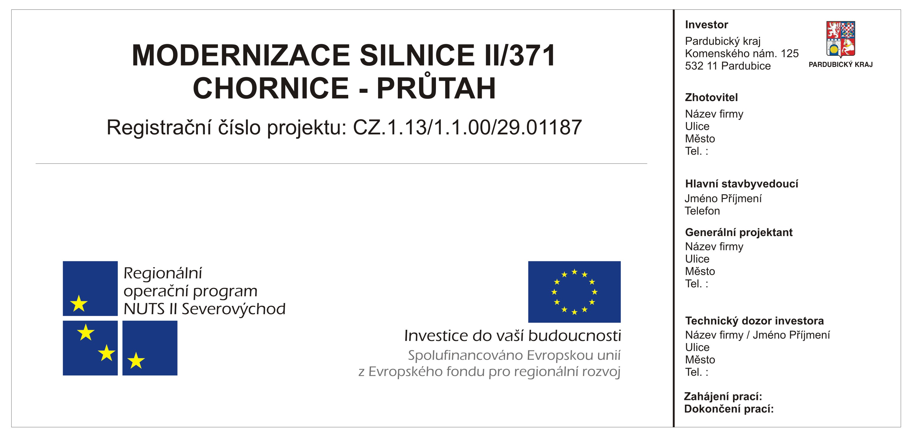

13. Zhotovitel umístí v místě projektu dle dohody s objednatelem pamětní desku velikosti minimálně 300 x 400 mm aktivní plochy vyrobenou z trvanlivého materiálu s informačním textem dle pokynů objednatele a v souladu s Přílohou č. 10 Pravidla publicity Příručky pro žadatele a příjemce. Pamětní deska bude umístěna nejpozději v den zahájení předání a převzetí dokončené stavby. Zhotovitel po instalaci pamětní desky zajistí její fotodokumentaci s datem.

14. Zhotovitel s každou fakturou předá objednateli čerpání položek rozpočtu za fakturované období v elektronické formě ve formátu MS Excel souborů. Tyto soubory zhotovitel obdrží od objednatele po uzavření realizační smlouvy.

15. Právní úkon byl projednán na jednání Rady Pardubického kraje dne 14. 2. 2013 a schválen usnesením č. R/172/13.

